简号 J1⑧145：付库、治枲等作徒名籍

来源出处
里耶古城一号井第八层出土，原整理号 8-145。
释文、注释：《里耶秦简牍校释》第一卷，第 86 页。
图版、单字字形：秦簡字形庫（www.kaom.net）《里耶1》。

图片
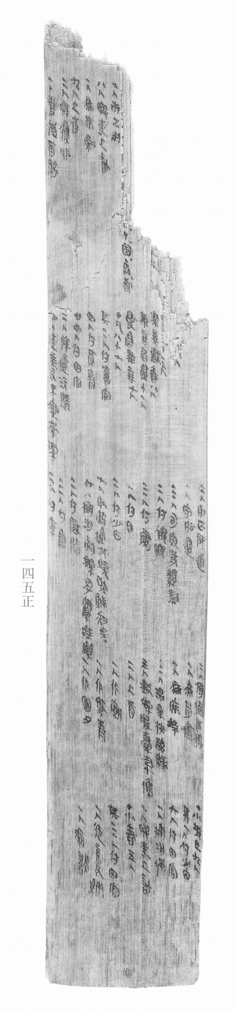
图1 里耶秦简 8-145正 正面实物照片。出处：秦簡字形庫（www.kaom.net）《里耶1》图版。
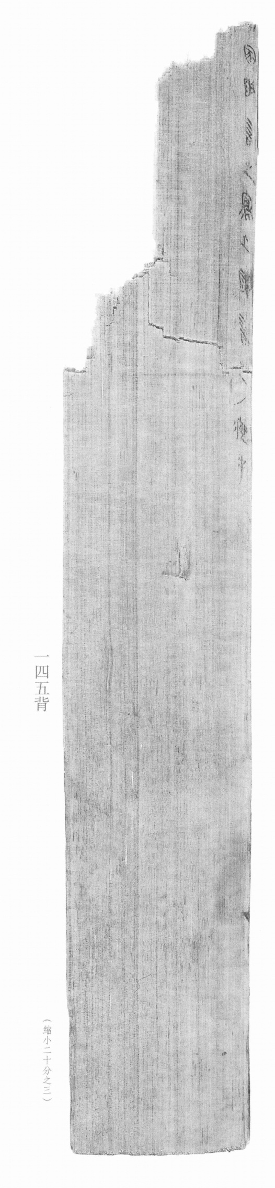
图2 8-145背 背面。出处同图1。
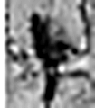 丁 夏時萬物皆丁實。象形。丁承丙，象人心。凡丁之屬皆从丁。（《说文解字》卷十四·丁部）
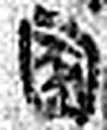 圂 廁也。从囗，象豕在囗中也。會意。（《说文解字》卷六·囗部）
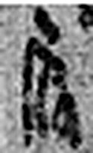 辰 震也。三月，陽气動，靁電振，民農時也。物皆生，从乙、匕，象芒達；厂，聲也。辰，房星，天時也。从二，二，古文上字。凡辰之屬皆从辰。（《说文解字》卷十四·辰部）
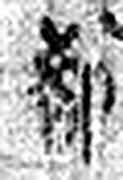 卻 節欲也。从卪谷聲。（《说文解字》卷九·卩部）
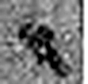 七 陽之正也。从一，微陰从中衺出也。凡七之屬皆从七。（《说文解字》卷十四·七部）
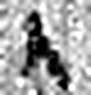 人 天地之性最貴者也。此籒文。象臂脛之形。凡人之屬皆从人。（《说文解字》卷八·人部）
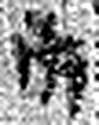 市 買賣所之也。市有垣，从冂从绁，绁，古文及，象物相及也。之省聲。（《说文解字》卷五·冂部）
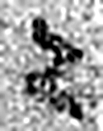 工 巧飾也。象人有規榘也。與巫同意。凡工之屬皆从工。（《说文解字》卷五·工部）
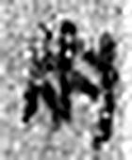 用 可施行也。从卜从中。衞宏說。凡用之屬皆从用。（《说文解字》卷三·用部）
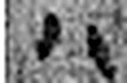 八 別也。象分別相背之形。凡八之屬皆从八。（《说文解字》卷二·八部）
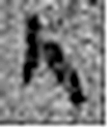 人 天地之性最貴者也。此籒文。象臂脛之形。凡人之屬皆从人。（《说文解字》卷八·人部）
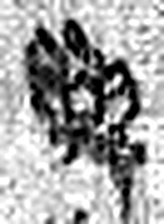 與 黨與也。从舁从与。（《说文解字》卷三·舁部）
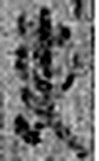 吏 治人者也。从一从史，史亦聲。（《说文解字》卷一·一部）
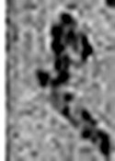 上 高也。此古文上，指事也。凡丄之屬皆从丄。（《说文解字》卷一·丄部）
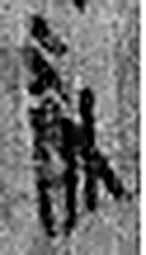 計 會也。筭也。从言从十。（《说文解字》卷二·言部）
 一 惟初太始，道立於一，造分天地，化成萬物。凡一之屬皆从一。（《说文解字》卷一·一部）
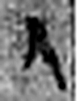 人 天地之性最貴者也。此籒文。象臂脛之形。凡人之屬皆从人。（《说文解字》卷八·人部）
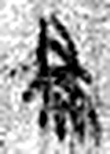 爲 母猴也。其爲禽好爪。爪，母猴象也。下腹爲母猴形。王育曰：“爪，象形也。”（《说文解字》卷三·爪部）
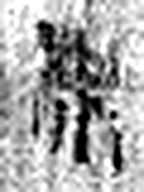 炭 燒木餘也。从火，岸省聲。（《说文解字》卷十·火部）
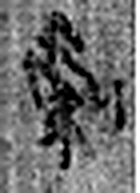 劇 尤甚也。从刀，未詳。豦聲。（《说文解字》卷四·刀部）
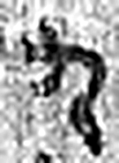 九 陽之變也。象其屈曲究盡之形。凡九之屬皆从九。（《说文解字》卷十四·九部）
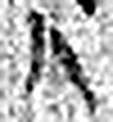 人 天地之性最貴者也。此籒文。象臂脛之形。凡人之屬皆从人。（《说文解字》卷八·人部）
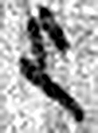 上 高也。此古文上，指事也。凡丄之屬皆从丄。（《说文解字》卷一·丄部）
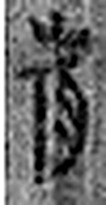 省 視也。从眉省，从屮。（《说文解字》卷四·眉部）
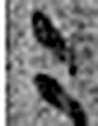 二 地之數也。从偶一。凡二之屬皆从二。（《说文解字》卷十三·二部）
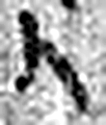 人 天地之性最貴者也。此籒文。象臂脛之形。凡人之屬皆从人。（《说文解字》卷八·人部）
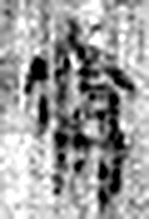 病 疾加也。从疒丙聲。（《说文解字》卷七·疒部）
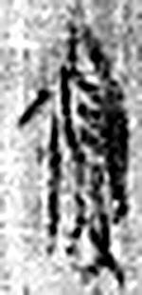 復 往來也。从彳复聲。（《说文解字》卷二·彳部）
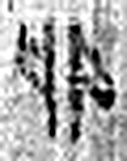 卯 冒也。二月，萬物冒地而出。象開門之形。故二月爲天門。凡卯之屬皆从卯。（《说文解字》卷十四·戼部）
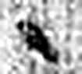 一 惟初太始，道立於一，造分天地，化成萬物。凡一之屬皆从一。（《说文解字》卷一·一部）
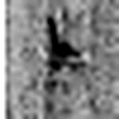 人 天地之性最貴者也。此籒文。象臂脛之形。凡人之屬皆从人。（《说文解字》卷八·人部）
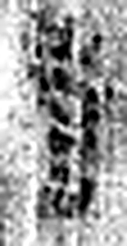 傳 遽也。从人專聲。（《说文解字》卷八·人部）
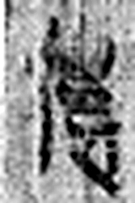 送 遣也。从辵，㑞省。（《说文解字》卷二·辵部）
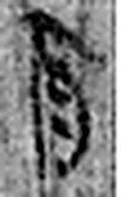 酉 就也。八月黍成，可爲酎酒。象古文酉之形。凡酉之屬皆从酉。（《说文解字》卷十四·酉部）
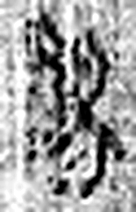 陽 高、明也。从𨸏昜聲。（《说文解字》卷十四·𨸏部）
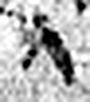 人 天地之性最貴者也。此籒文。象臂脛之形。凡人之屬皆从人。（《说文解字》卷八·人部）
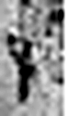 十 數之具也。一爲東西，|爲南北，則四方中央備矣。凡十之屬皆从十。（《说文解字》卷三·十部）
 三 天地人之道也。从三數。凡三之屬皆从三。（《说文解字》卷一·三部）
 人 天地之性最貴者也。此籒文。象臂脛之形。凡人之屬皆从人。（《说文解字》卷八·人部）
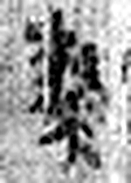 隸 附箸也。从隶柰聲。（《说文解字》卷三·隶部）
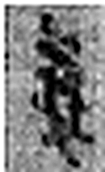 妾 有辠女子，給事之得接於君者。从䇂从女。《春秋》云：“女爲人妾。”妾，不娉也。（《说文解字》卷三·䇂部）
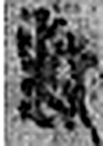 墼 瓴適也。一曰未燒也。从土毄聲。（《说文解字》卷十三·土部）
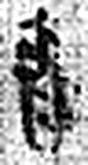 舂 擣粟也。从廾持杵臨臼上。午，杵省也。古者雝父初作舂。（《说文解字》卷七·臼部）
 八 別也。象分別相背之形。凡八之屬皆从八。（《说文解字》卷二·八部）
 人 天地之性最貴者也。此籒文。象臂脛之形。凡人之屬皆从人。（《说文解字》卷八·人部）
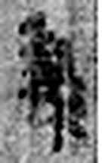 隸 附箸也。从隶柰聲。（《说文解字》卷三·隶部）
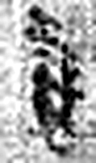 妾 有辠女子，給事之得接於君者。从䇂从女。《春秋》云：“女爲人妾。”妾，不娉也。（《说文解字》卷三·䇂部）
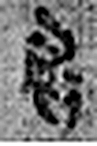 居 蹲也。从尸古者，居从古。（《说文解字》卷八·尸部）
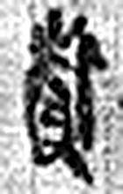 貲 小罰以財自贖也。从貝此聲。漢律：民不繇，貲錢二十二。（《说文解字》卷六·貝部）
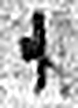 十 數之具也。一爲東西，|爲南北，則四方中央備矣。凡十之屬皆从十。（《说文解字》卷三·十部）
 一 惟初太始，道立於一，造分天地，化成萬物。凡一之屬皆从一。（《说文解字》卷一·一部）
 人 天地之性最貴者也。此籒文。象臂脛之形。凡人之屬皆从人。（《说文解字》卷八·人部）
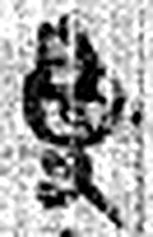 受 相付也。从𠬪，舟省聲。（《说文解字》卷四·𠬪部）
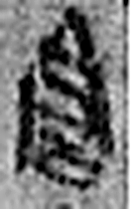 倉 榖藏也。倉黃取而藏之，故謂之倉。从食省，口象倉形。凡倉之屬皆从倉。（《说文解字》卷五·倉部）
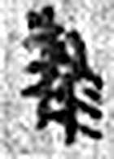 隸 附箸也。从隶柰聲。（《说文解字》卷三·隶部）
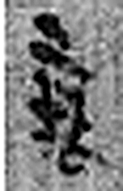 妾 有辠女子，給事之得接於君者。从䇂从女。《春秋》云：“女爲人妾。”妾，不娉也。（《说文解字》卷三·䇂部）
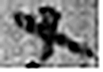 七 陽之正也。从一，微陰从中衺出也。凡七之屬皆从七。（《说文解字》卷十四·七部）
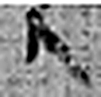 人 天地之性最貴者也。此籒文。象臂脛之形。凡人之屬皆从人。（《说文解字》卷八·人部）
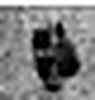 · 《说文解字》未收此字。
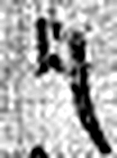 凡 最括也。从二，二，偶也。从绅，绅，古文及。（《说文解字》卷十三·二部）
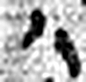 八 別也。象分別相背之形。凡八之屬皆从八。（《说文解字》卷二·八部）
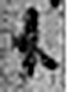 十 數之具也。一爲東西，|爲南北，則四方中央備矣。凡十之屬皆从十。（《说文解字》卷三·十部）
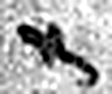 七 陽之正也。从一，微陰从中衺出也。凡七之屬皆从七。（《说文解字》卷十四·七部）
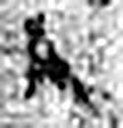 人 天地之性最貴者也。此籒文。象臂脛之形。凡人之屬皆从人。（《说文解字》卷八·人部）
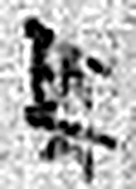 其 《说文解字》未收此字。
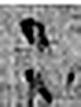 二 地之數也。从偶一。凡二之屬皆从二。（《说文解字》卷十三·二部）
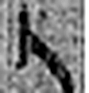 人 天地之性最貴者也。此籒文。象臂脛之形。凡人之屬皆从人。（《说文解字》卷八·人部）
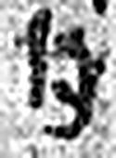 付 與也。从寸持物對人。（《说文解字》卷八·人部）
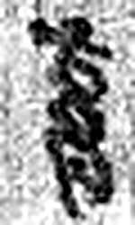 畜 田畜也。《淮南子》曰：“玄田爲畜。”（《说文解字》卷十三·田部）
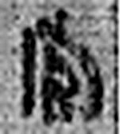 官 吏，事君也。从宀从𠂤。𠂤猶眾也。此與師同意。（《说文解字》卷十四·𠂤部）
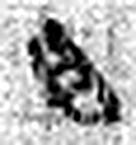 四 陰𢿙也。象四分之形。凡四之屬皆从四。（《说文解字》卷十四·四部）
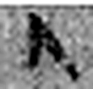 人 天地之性最貴者也。此籒文。象臂脛之形。凡人之屬皆从人。（《说文解字》卷八·人部）
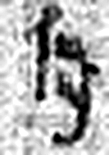 付 與也。从寸持物對人。（《说文解字》卷八·人部）
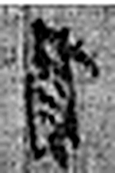 貳 副、益也。从貝弍聲。弍，古文二。（《说文解字》卷六·貝部）
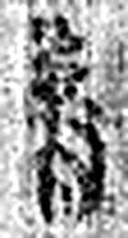 春 推也。从艸从日，艸春時生也；屯聲。（《说文解字》卷一·艸部）
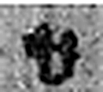 廿 二十并也。古文省。（《说文解字》卷三·十部）
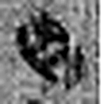 四 陰𢿙也。象四分之形。凡四之屬皆从四。（《说文解字》卷十四·四部）
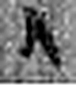 人 天地之性最貴者也。此籒文。象臂脛之形。凡人之屬皆从人。（《说文解字》卷八·人部）
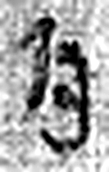 付 與也。从寸持物對人。（《说文解字》卷八·人部）
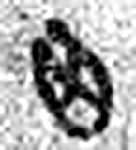 田 陳也。樹穀曰田。象四囗。十，阡陌之制也。凡田之屬皆从田。（《说文解字》卷十三·田部）
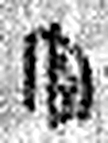 官 吏，事君也。从宀从𠂤。𠂤猶眾也。此與師同意。（《说文解字》卷十四·𠂤部）
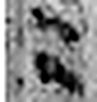 二 地之數也。从偶一。凡二之屬皆从二。（《说文解字》卷十三·二部）
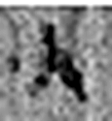 人 天地之性最貴者也。此籒文。象臂脛之形。凡人之屬皆从人。（《说文解字》卷八·人部）
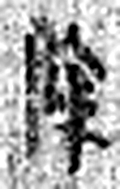 除 殿陛也。从𨸏余聲。（《说文解字》卷十四·𨸏部）
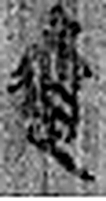 道 所行道也。从辵从𩠐。一達謂之道。（《说文解字》卷二·辵部）
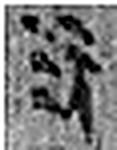 沅 水。出牂牁故且蘭，東北入江。从水元聲。（《说文解字》卷十一·水部）
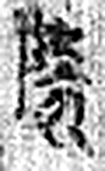 陵 大𨸏也。从𨸏夌聲。（《说文解字》卷十四·𨸏部）
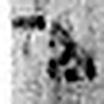 四 陰𢿙也。象四分之形。凡四之屬皆从四。（《说文解字》卷十四·四部）
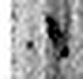 人 天地之性最貴者也。此籒文。象臂脛之形。凡人之屬皆从人。（《说文解字》卷八·人部）
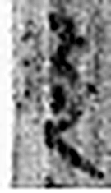 徒 《说文解字》未收此字。
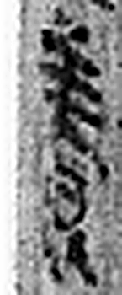 養 供養也。从食羊聲。（《说文解字》卷五·食部）
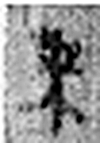 枼 楄也。枼，薄也。从木丗聲。（《说文解字》卷六·木部）
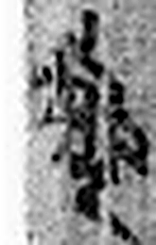 痤 小腫也。从疒坐聲。一曰族絫。（《说文解字》卷七·疒部）
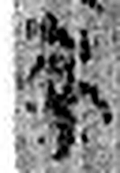 蔡 艸也。从艸祭聲。（《说文解字》卷一·艸部）
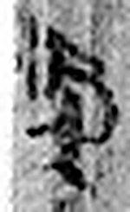 復 往來也。从彳复聲。（《说文解字》卷二·彳部）
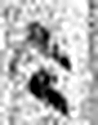 二 地之數也。从偶一。凡二之屬皆从二。（《说文解字》卷十三·二部）
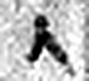 人 天地之性最貴者也。此籒文。象臂脛之形。凡人之屬皆从人。（《说文解字》卷八·人部）
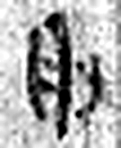 取 捕取也。从又从耳。《周禮》：“獲者取左耳。”《司馬法》曰：“載獻聝。”聝者，耳也。（《说文解字》卷三·又部）
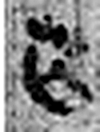 芒 艸耑。从艸亾聲。（《说文解字》卷一·艸部）
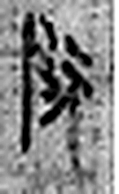 阮 代郡五阮關也。从𨸏元聲。（《说文解字》卷十四·𨸏部）
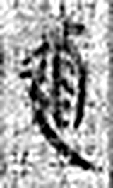 道 所行道也。从辵从𩠐。一達謂之道。（《说文解字》卷二·辵部）
 一 惟初太始，道立於一，造分天地，化成萬物。凡一之屬皆从一。（《说文解字》卷一·一部）
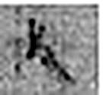 人 天地之性最貴者也。此籒文。象臂脛之形。凡人之屬皆从人。（《说文解字》卷八·人部）
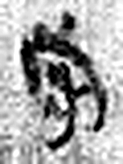 守 守官也。从宀从寸。寺府之事者。从寸。寸，法度也。（《说文解字》卷七·宀部）
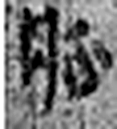 船 舟也。从舟，鉛省聲。（《说文解字》卷八·舟部）
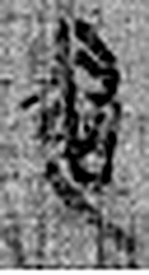 遏 微止也。从辵曷聲。讀若桑蟲之蝎。（《说文解字》卷二·辵部）
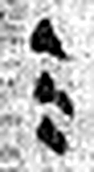 三 天地人之道也。从三數。凡三之屬皆从三。（《说文解字》卷一·三部）
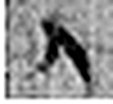 人 天地之性最貴者也。此籒文。象臂脛之形。凡人之屬皆从人。（《说文解字》卷八·人部）
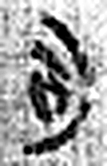 司 臣司事於外者。从反后。凡司之屬皆从司。（《说文解字》卷九·司部）
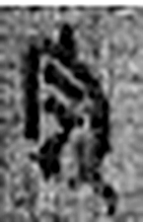 寇 暴也。从攴从完。（《说文解字》卷三·攴部）
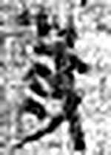 𦱂 《说文解字》未收此字。
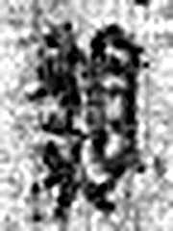 類 種類相似，唯犬爲甚。从犬頪聲。（《说文解字》卷十·犬部）
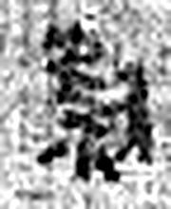 款 意有所欲也。从欠，𡪡省。（《说文解字》卷八·欠部）
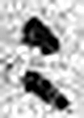 二 地之數也。从偶一。凡二之屬皆从二。（《说文解字》卷十三·二部）
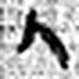 人 天地之性最貴者也。此籒文。象臂脛之形。凡人之屬皆从人。（《说文解字》卷八·人部）
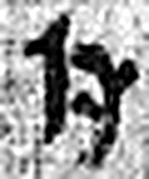 付 與也。从寸持物對人。（《说文解字》卷八·人部）
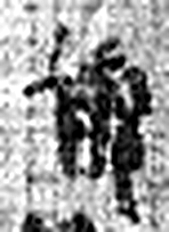 都 有先君之舊宗廟曰都。从邑者聲。周禮：距國五百里爲都。（《说文解字》卷六·邑部）
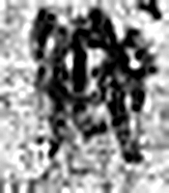 鄉 《说文解字》未收此字。
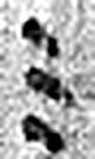 三 天地人之道也。从三數。凡三之屬皆从三。（《说文解字》卷一·三部）
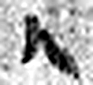 人 天地之性最貴者也。此籒文。象臂脛之形。凡人之屬皆从人。（《说文解字》卷八·人部）
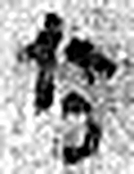 付 與也。从寸持物對人。（《说文解字》卷八·人部）
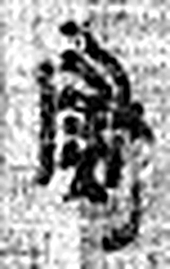 尉 《说文解字》未收此字。
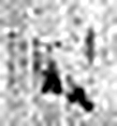 一 惟初太始，道立於一，造分天地，化成萬物。凡一之屬皆从一。（《说文解字》卷一·一部）
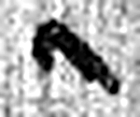 人 天地之性最貴者也。此籒文。象臂脛之形。凡人之屬皆从人。（《说文解字》卷八·人部）
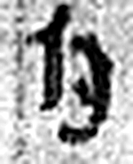 付 與也。从寸持物對人。（《说文解字》卷八·人部）
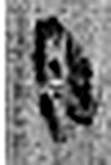 邑 國也。从囗；先王之制，尊卑有大小，从卪。凡邑之屬皆从邑。（《说文解字》卷六·邑部）
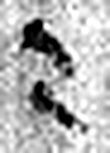 二 地之數也。从偶一。凡二之屬皆从二。（《说文解字》卷十三·二部）
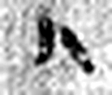 人 天地之性最貴者也。此籒文。象臂脛之形。凡人之屬皆从人。（《说文解字》卷八·人部）
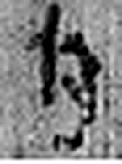 付 與也。从寸持物對人。（《说文解字》卷八·人部）
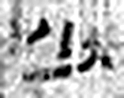 少 不多也。从小丿聲。（《说文解字》卷二·小部）
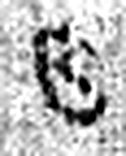 內 入也。从口，自外而入也。（《说文解字》卷五·入部）
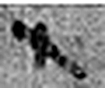 七 陽之正也。从一，微陰从中衺出也。凡七之屬皆从七。（《说文解字》卷十四·七部）
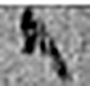 人 天地之性最貴者也。此籒文。象臂脛之形。凡人之屬皆从人。（《说文解字》卷八·人部）
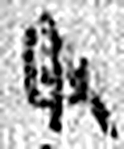 取 捕取也。从又从耳。《周禮》：“獲者取左耳。”《司馬法》曰：“載獻聝。”聝者，耳也。（《说文解字》卷三·又部）
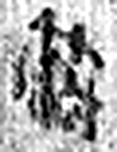 䇰 《说文解字》未收此字。
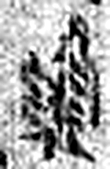 紟 衣系也。从糸今聲。（《说文解字》卷十三·糸部）
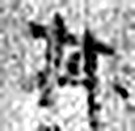 林 平土有叢木曰林。从二木。凡林之屬皆从林。（《说文解字》卷六·林部）
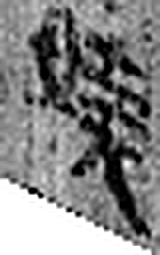 嬈 苛也。一曰擾、戲弄也，一曰嬥也。从女堯聲。（《说文解字》卷十二·女部）
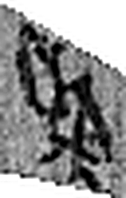 粲 稻重一䄷，爲粟二十斗，爲米十斗，曰毇；爲米六斗太半斗，曰粲。从米𣦼聲。（《说文解字》卷七·米部）
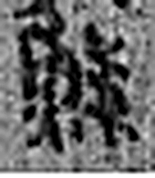 鮮 魚名。出貉國。从魚，羴省聲。（《说文解字》卷十一·魚部）
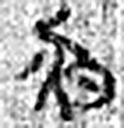 夜 舍也。天下休舍也。从夕，亦省聲。（《说文解字》卷七·夕部）
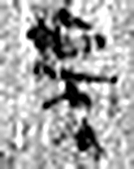 吳 姓也。亦郡也。一曰吳，大言也。从夨、口。（《说文解字》卷十·夨部）
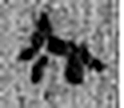 六 《易》之數，陰變於六，正於八。从入从八。凡六之屬皆从六。（《说文解字》卷十四·六部）
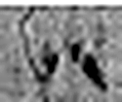 人 天地之性最貴者也。此籒文。象臂脛之形。凡人之屬皆从人。（《说文解字》卷八·人部）
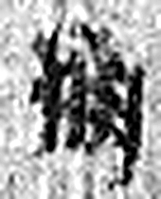 捕 取也。从手甫聲。（《说文解字》卷十二·手部）
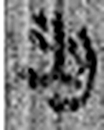 羽 鳥長毛也。象形。凡羽之屬皆从羽。（《说文解字》卷四·羽部）
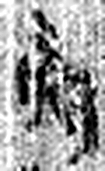 刻 鏤也。从刀亥聲。（《说文解字》卷四·刀部）
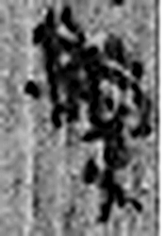 嫭 《说文解字》未收此字。
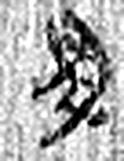 卑 賤也。執事也。从𠂇、甲。（《说文解字》卷三·𠂇部）
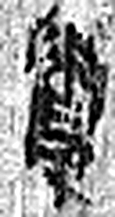 鬻 䭈也。从𩰲米聲。（《说文解字》卷三·䰜部）
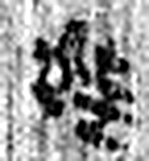 娃 圜深目皃。或曰吳楚之閒謂好曰娃。从女圭聲。（《说文解字》卷十二·女部）
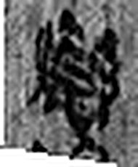 變 更也。从攴䜌聲。（《说文解字》卷三·攴部）
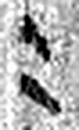 二 地之數也。从偶一。凡二之屬皆从二。（《说文解字》卷十三·二部）
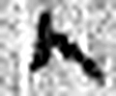 人 天地之性最貴者也。此籒文。象臂脛之形。凡人之屬皆从人。（《说文解字》卷八·人部）
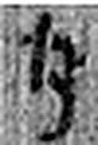 付 與也。从寸持物對人。（《说文解字》卷八·人部）
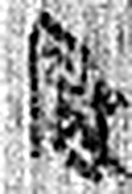 啟 教也。从攴启聲。《論語》曰：“不憤不啟。”（《说文解字》卷三·攴部）
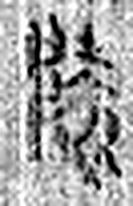 陵 大𨸏也。从𨸏夌聲。（《说文解字》卷十四·𨸏部）
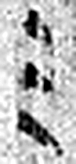 三 天地人之道也。从三數。凡三之屬皆从三。（《说文解字》卷一·三部）
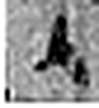 人 天地之性最貴者也。此籒文。象臂脛之形。凡人之屬皆从人。（《说文解字》卷八·人部）
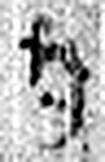 付 與也。从寸持物對人。（《说文解字》卷八·人部）
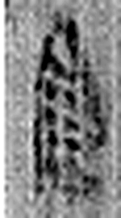 倉 榖藏也。倉黃取而藏之，故謂之倉。从食省，口象倉形。凡倉之屬皆从倉。（《说文解字》卷五·倉部）
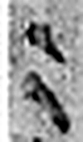 一 惟初太始，道立於一，造分天地，化成萬物。凡一之屬皆从一。（《说文解字》卷一·一部）
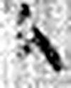 人 天地之性最貴者也。此籒文。象臂脛之形。凡人之屬皆从人。（《说文解字》卷八·人部）
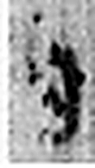 付 與也。从寸持物對人。（《说文解字》卷八·人部）
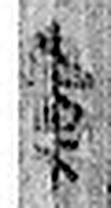 庫 兵車藏也。从車在广下。（《说文解字》卷九·广部）
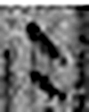 二 地之數也。从偶一。凡二之屬皆从二。（《说文解字》卷十三·二部）
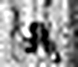 人 天地之性最貴者也。此籒文。象臂脛之形。凡人之屬皆从人。（《说文解字》卷八·人部）
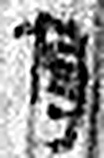 傳 遽也。从人專聲。（《说文解字》卷八·人部）
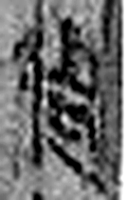 送 遣也。从辵，㑞省。（《说文解字》卷二·辵部）
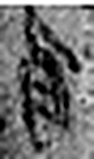 酉 就也。八月黍成，可爲酎酒。象古文酉之形。凡酉之屬皆从酉。（《说文解字》卷十四·酉部）
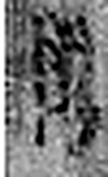 陽 高、明也。从𨸏昜聲。（《说文解字》卷十四·𨸏部）
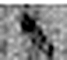 一 惟初太始，道立於一，造分天地，化成萬物。凡一之屬皆从一。（《说文解字》卷一·一部）
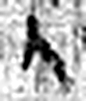 人 天地之性最貴者也。此籒文。象臂脛之形。凡人之屬皆从人。（《说文解字》卷八·人部）
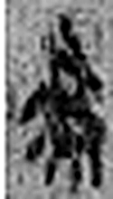 爲 母猴也。其爲禽好爪。爪，母猴象也。下腹爲母猴形。王育曰：“爪，象形也。”（《说文解字》卷三·爪部）
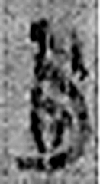 笥 飯及衣之器也。从竹司聲。（《说文解字》卷五·竹部）
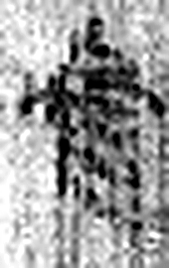 齊 禾麥吐穗上平也。象形。凡亝之屬皆从亝。（《说文解字》卷七·齊部）
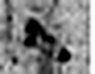 一 惟初太始，道立於一，造分天地，化成萬物。凡一之屬皆从一。（《说文解字》卷一·一部）
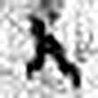 人 天地之性最貴者也。此籒文。象臂脛之形。凡人之屬皆从人。（《说文解字》卷八·人部）
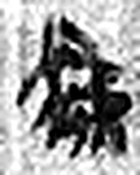 爲 母猴也。其爲禽好爪。爪，母猴象也。下腹爲母猴形。王育曰：“爪，象形也。”（《说文解字》卷三·爪部）
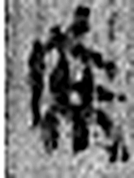 席 籍也。《禮》：天子、諸侯席，有黼繡純飾。从巾，庶省。（《说文解字》卷七·巾部）
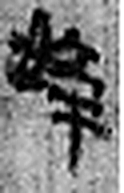 姱 《说文解字》未收此字。
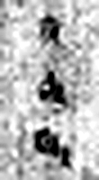 三 天地人之道也。从三數。凡三之屬皆从三。（《说文解字》卷一·三部）
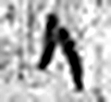 人 天地之性最貴者也。此籒文。象臂脛之形。凡人之屬皆从人。（《说文解字》卷八·人部）
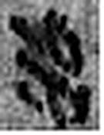 治 水。出東萊曲城陽丘山，南入海。从水台聲。（《说文解字》卷十一·水部）
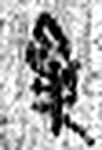 枲 麻也。从朩台聲。（《说文解字》卷七·朩部）
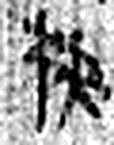 梜 檢柙也。从木夾聲。（《说文解字》卷六·木部）
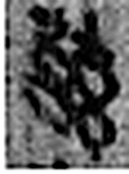 茲 艸木多益。从艸，兹省聲。（《说文解字》卷一·艸部）
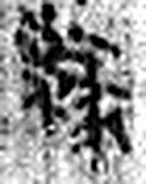 緣 衣純也。从糸彖聲。（《说文解字》卷十三·糸部）
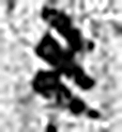 五 五行也。从二，陰陽在天地閒交午也。凡五之屬皆从五。（《说文解字》卷十四·五部）
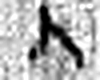 人 天地之性最貴者也。此籒文。象臂脛之形。凡人之屬皆从人。（《说文解字》卷八·人部）
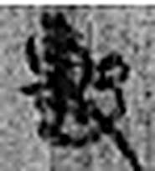 毄 相擊中也。如車相擊。故从殳从軎。（《说文解字》卷三·殳部）
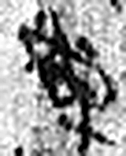 嫭 《说文解字》未收此字。
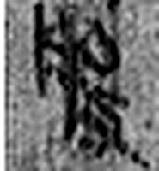 般 辟也。象舟之旋，从舟。从殳，殳，所以旋也。（《说文解字》卷八·舟部）
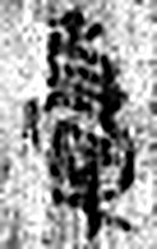 橐 囊也。从㯻省，石聲。（《说文解字》卷六·㯻部）
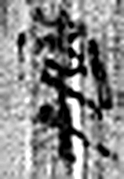 南 艸木至南方，有枝任也。从𣎵𢆉聲。（《说文解字》卷六·𣎵部）
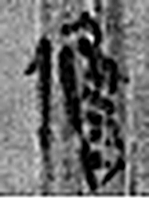 儋 何也。从人詹聲。（《说文解字》卷八·人部）
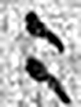 二 地之數也。从偶一。凡二之屬皆从二。（《说文解字》卷十三·二部）
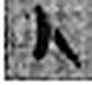 人 天地之性最貴者也。此籒文。象臂脛之形。凡人之屬皆从人。（《说文解字》卷八·人部）
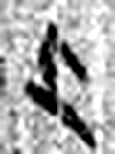 上 高也。此古文上，指事也。凡丄之屬皆从丄。（《说文解字》卷一·丄部）
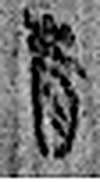 眚 目病生翳也。从目生聲。（《说文解字》卷四·目部）
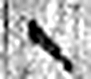 一 惟初太始，道立於一，造分天地，化成萬物。凡一之屬皆从一。（《说文解字》卷一·一部）
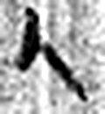 人 天地之性最貴者也。此籒文。象臂脛之形。凡人之屬皆从人。（《说文解字》卷八·人部）
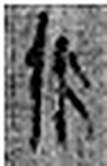 作 起也。从人从乍。（《说文解字》卷八·人部）
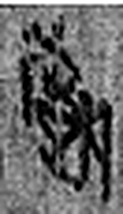 廟 尊先祖皃也。从广朝聲。（《说文解字》卷九·广部）
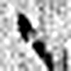 一 惟初太始，道立於一，造分天地，化成萬物。凡一之屬皆从一。（《说文解字》卷一·一部）
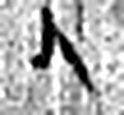 人 天地之性最貴者也。此籒文。象臂脛之形。凡人之屬皆从人。（《说文解字》卷八·人部）
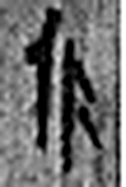 作 起也。从人从乍。（《说文解字》卷八·人部）
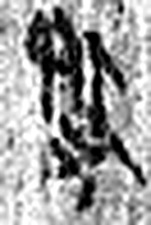 務 趣也。从力敄聲。（《说文解字》卷十三·力部）
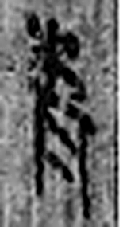 青 東方色也。木生火，从生、丹。丹青之信言象然。凡青之屬皆从青。（《说文解字》卷五·青部）
 一 惟初太始，道立於一，造分天地，化成萬物。凡一之屬皆从一。（《说文解字》卷一·一部）
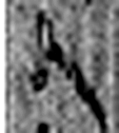 人 天地之性最貴者也。此籒文。象臂脛之形。凡人之屬皆从人。（《说文解字》卷八·人部）
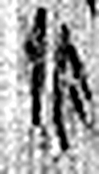 作 起也。从人从乍。（《说文解字》卷八·人部）
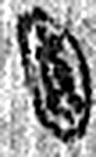 園 所以樹果也。从囗袁聲。（《说文解字》卷六·囗部）
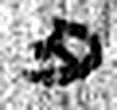 夕 莫也。从月半見。凡夕之屬皆从夕。（《说文解字》卷七·夕部）
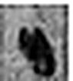 · 《说文解字》未收此字。
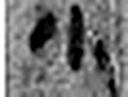 小 物之微也。从八，丨見而分之。凡小之屬皆从小。（《说文解字》卷二·小部）
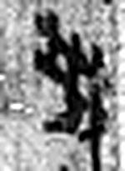 城 以盛民也。从土从成，成亦聲。（《说文解字》卷十三·土部）
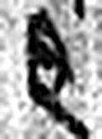 旦 明也。从日見一上。一，地也。凡旦之屬皆从旦。（《说文解字》卷七·旦部）
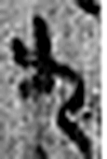 九 陽之變也。象其屈曲究盡之形。凡九之屬皆从九。（《说文解字》卷十四·九部）
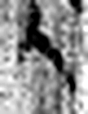 人 天地之性最貴者也。此籒文。象臂脛之形。凡人之屬皆从人。（《说文解字》卷八·人部）
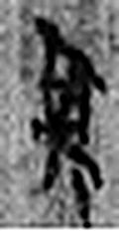 其 《说文解字》未收此字。
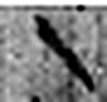 一 惟初太始，道立於一，造分天地，化成萬物。凡一之屬皆从一。（《说文解字》卷一·一部）
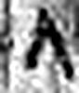 人 天地之性最貴者也。此籒文。象臂脛之形。凡人之屬皆从人。（《说文解字》卷八·人部）
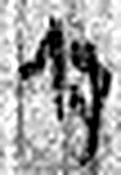 付 與也。从寸持物對人。（《说文解字》卷八·人部）
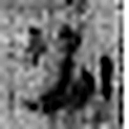 少 不多也。从小丿聲。（《说文解字》卷二·小部）
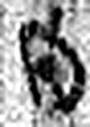 內 入也。从口，自外而入也。（《说文解字》卷五·入部）
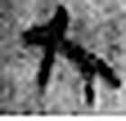 六 《易》之數，陰變於六，正於八。从入从八。凡六之屬皆从六。（《说文解字》卷十四·六部）
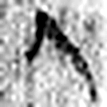 人 天地之性最貴者也。此籒文。象臂脛之形。凡人之屬皆从人。（《说文解字》卷八·人部）
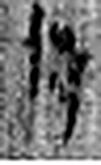 付 與也。从寸持物對人。（《说文解字》卷八·人部）
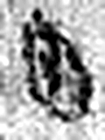 田 陳也。樹穀曰田。象四囗。十，阡陌之制也。凡田之屬皆从田。（《说文解字》卷十三·田部）
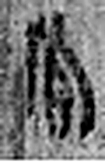 官 吏，事君也。从宀从𠂤。𠂤猶眾也。此與師同意。（《说文解字》卷十四·𠂤部）
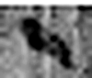 一 惟初太始，道立於一，造分天地，化成萬物。凡一之屬皆从一。（《说文解字》卷一·一部）
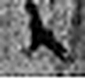 人 天地之性最貴者也。此籒文。象臂脛之形。凡人之屬皆从人。（《说文解字》卷八·人部）
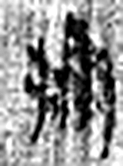 捕 取也。从手甫聲。（《说文解字》卷十二·手部）
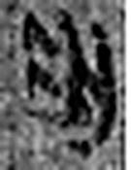 羽 鳥長毛也。象形。凡羽之屬皆从羽。（《说文解字》卷四·羽部）
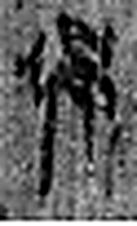 强 蚚也。从虫弘聲。（《说文解字》卷十三·虫部）
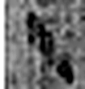 一 惟初太始，道立於一，造分天地，化成萬物。凡一之屬皆从一。（《说文解字》卷一·一部）
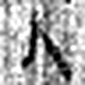 人 天地之性最貴者也。此籒文。象臂脛之形。凡人之屬皆从人。（《说文解字》卷八·人部）
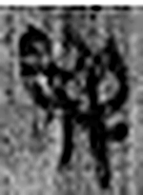 與 黨與也。从舁从与。（《说文解字》卷三·舁部）
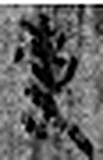 吏 治人者也。从一从史，史亦聲。（《说文解字》卷一·一部）
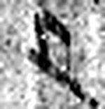 上 高也。此古文上，指事也。凡丄之屬皆从丄。（《说文解字》卷一·丄部）
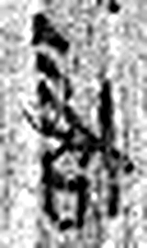 計 會也。筭也。从言从十。（《说文解字》卷二·言部）
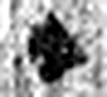 · 《说文解字》未收此字。
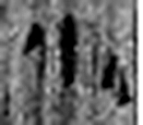 小 物之微也。从八，丨見而分之。凡小之屬皆从小。（《说文解字》卷二·小部）
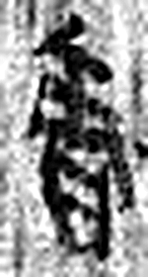 舂 擣粟也。从廾持杵臨臼上。午，杵省也。古者雝父初作舂。（《说文解字》卷七·臼部）
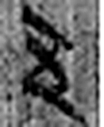 五 五行也。从二，陰陽在天地閒交午也。凡五之屬皆从五。（《说文解字》卷十四·五部）
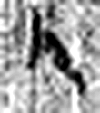 人 天地之性最貴者也。此籒文。象臂脛之形。凡人之屬皆从人。（《说文解字》卷八·人部）
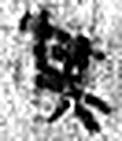 其 《说文解字》未收此字。
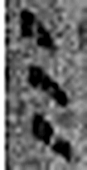 三 天地人之道也。从三數。凡三之屬皆从三。（《说文解字》卷一·三部）
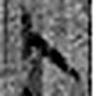 人 天地之性最貴者也。此籒文。象臂脛之形。凡人之屬皆从人。（《说文解字》卷八·人部）
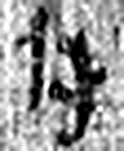 付 與也。从寸持物對人。（《说文解字》卷八·人部）
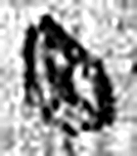 田 陳也。樹穀曰田。象四囗。十，阡陌之制也。凡田之屬皆从田。（《说文解字》卷十三·田部）
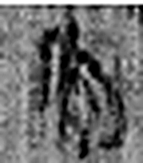 官 吏，事君也。从宀从𠂤。𠂤猶眾也。此與師同意。（《说文解字》卷十四·𠂤部）
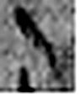 一 惟初太始，道立於一，造分天地，化成萬物。凡一之屬皆从一。（《说文解字》卷一·一部）
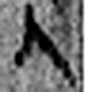 人 天地之性最貴者也。此籒文。象臂脛之形。凡人之屬皆从人。（《说文解字》卷八·人部）
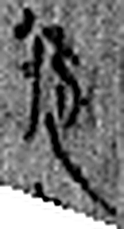 徒 《说文解字》未收此字。
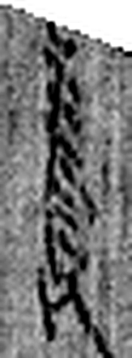 養 供養也。从食羊聲。（《说文解字》卷五·食部）
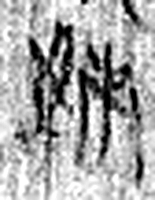 姊 女兄也。从女𠂔聲。（《说文解字》卷十二·女部）
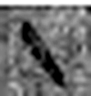 一 惟初太始，道立於一，造分天地，化成萬物。凡一之屬皆从一。（《说文解字》卷一·一部）
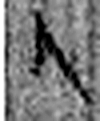 人 天地之性最貴者也。此籒文。象臂脛之形。凡人之屬皆从人。（《说文解字》卷八·人部）
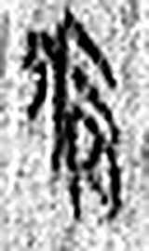 病 疾加也。从疒丙聲。（《说文解字》卷七·疒部）
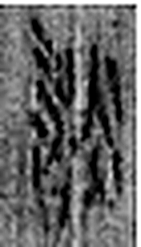 談 語也。从言炎聲。（《说文解字》卷三·言部）
图3 8-145 逐字字形与本义（共 262 字，按原简文字序）。字形出处：秦簡字形庫（www.kaom.net）《里耶1》；本义出处：《说文解字》大徐本。

释文
……A
……圂、叚、却。BⅠ
七人市工用^{［1］}。BⅡ
八人与吏上计^{［2］}。BⅢ
一人为舄^{［3］}：剧^{［4］}。BⅣ
九人上省^{［5］}。BⅤ
二人病：复、卯^{［6］}。BⅥ
一人□徙酉阳^{［7］}。BⅦ
□□□人。CⅠ
□□十三人。CⅡ
隶妾墼（系）舂八人^{［8］}。CⅢ
隶妾居赀十一人。CⅣ
受仓隶妾七人。CⅤ
·凡八十七人^{［9］}。CⅥ
其二人付畜官。CⅦ
四人付贰春。CⅧ
廿四人付田官。CⅨ
二人除道沅陵^{［10］}。CⅩ
四人徒养：枼、痤、带、复^{［11］}。CⅪ
二人取芒：阮、道^{［12］}。DⅠ
一人守船：遏^{［13］}。DⅡ
三人司寇：𦱂、豤、款^{［14］}。DⅢ
二人付都乡。DⅣ
三人付尉。DⅤ
一人付□^{［15］}。DⅥ
二人付少内。DⅦ
七人取□：𦃹、林、娆、粲、鲜、夜、丧^{［16］}。DⅧ
六人捕羽：刻、婢、囗、囗、娃、变^{［17］}。DⅨ
二人付启陵。DⅩ
三人付仓。DⅪ
二人付库^{［18］}。DⅫ
二人传徙酉阳。EⅠ
一人为笥^{［19］}：齐^{［20］}。EⅡ
一人为席^{［21］}：姱^{［22］}。EⅢ
三人治枲^{［23］}：梜、兹、缘^{［24］}。EⅣ
五人墼^{［25］}：婢、般、橐、南、儋^{［26］}。EⅤ
二人上眚（省）^{［27］}。EⅥ
一人作庙。EⅦ
一人作务：青^{［28］}。EⅧ
一人作园：夕^{［29］}。EⅨ
·小城旦九人：FⅠ
其一人付少内。FⅡ
六人付田官。FⅢ
一人捕羽：强^{［30］}。FⅣ
一人与吏上计。FⅤ
·小舂五人^{［31］}。FⅥ
其三人付田官。FⅦ
一人徒养：姊^{［32］}。FⅧ
一人病：□^{［33］}。FⅨ8-145
〼□圂敢言之^{［34］}，写上，敢言之。/痤手^{［35］}。8-145背

文字
以下照录《里耶秦简牍校释》第一卷注文。
[1] 市，买卖。工用，似指“工”之用具用料。《为吏之道》21三“兵甲工用”并言，另8-493“工用计”、“工用器计”与“库兵计”、“车计”等并列，8-1555也有“为县买工用”的记载。
[2] 上计，由地方行政长官定期向上级呈报上计文书。
[3] 舄（原释文未释），加木底的鞋。《左传》桓公二年：“带、裳、幅、舄……昭其度也。”杜预注：“舄，复履。”《古今注·舆服》：“舄，以木置履下，干腊不畏泥湿也。”
[4] 剧，人名。
[5] 《礼记·明堂位》：“是故夏礿，秋尝，冬烝，春社，秋省而遂大蜡，天子之祭也。”郑玄注：“省读为狝。狝，秋田名也。”简文“上省”不知是否与此有关。
[6] 复、卯，人名。
[7] 囗徙，原释文作“当徙”。同简EⅠ“二人传徙酉阳”，可参看。
[8] 墼，原释文作“击”。墼（系）舂，睡虎地《秦律十八种·司空》141-142号简记云：“隶臣妾、城旦舂之司寇、居赀赎责（债）墼（系）城旦舂者，勿责衣食；其与城旦舂作者，衣食之如城旦舂。隶臣有妻，妻更及有外妻者，责衣。人奴妾墼（系）城旦舂，貣（贷）衣食公，日未备而死者，出其衣食。”张金光先生认为：“系”本指绳索。秦律中用作刑具的代称，作“索系”、“拘系”解。秦简律文中凡言“系”，尚含临时附系的意思。凡言“系城旦舂”者或“系作”者，皆为本非城旦舂或应作，而是由于某种原因，临时附系拘作于城旦之列或他役。徐世虹先生认为：“系城旦舂”与“刑为城旦舂”、“完为城旦舂”的根本区别在于“系”，它是拘系之义，并不是附加刑，与后者的“刑（肉刑）”、“完（免除附加刑）”完全不同。
[9] 此下至EⅨ“一人作园”，合计87人。
[10] 除道，开辟、修治道路。《左传》庄公四年：“令尹鬬祁、莫敖屈重除道梁溠，营军临随。”《国语·周语中》：“九月除道，十月成梁。”韦昭注：“除道所以便行旅，成梁所以便民，使不涉也。”又四川青川郝家坪所出秦木牍“更修为田律”记云：“九月大除道及阪险。十月为桥，修陂堤，利津梁，鲜草离，非除道之时，而有陷败不可行，辄为之。”《二年律令·田律》246-247简：“九月大除道□阪险；十月为桥，修陂堤，利津梁。虽非除道之时而有陷败不可行，辄为之。”可参考。
[11] 养，伙夫。《公羊传》宣公十二年：“厮役扈养死者数百人。”何休注：“炊亨者曰养。”《秦律十八种·金布律》72-75简记云：“都官有秩吏及离官啬夫，养各一人，其佐、史与共养；……都官之佐、史冗者十人，养一人；……不盈十人者，各与其官长共养、车牛。”可见不同级别官吏在“养”的配给上存在差别。《秦律十八种·均工》113号简又云：“隶臣有巧可以为工者，勿以为人仆、养。”里耶秦简又有“吏养”的，如8-1572载：“丗五年八月丁巳朔癸亥，少内沈出以购吏养”。疑简文“养”均指伙夫，“徒养”是为“徒”烹炊者，“吏养”是为“吏”烹炊者。
枼、痤、带、复，人名。
[12] 芒，多年生草本植物。状如茅，俗称“芭茅”。秋季开花。嫩叶可作牛饲料，茎箨可编草履。《晋书·刘惔传》：“家贫，织芒屩以为养。”阮、道，人名。
[13] 遏，人名。
[14] 豤，原释文作“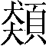”。𦱂、豤、款，人名。
[15] “付”下一字，原释文作“臣”。
[16] “取”下一字从“竹”。𦃹（原释文作“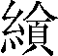”）、林、娆、粲、鲜、夜、丧，人名。
[17] 婢，原释文作“绰”。其下一字，原释文作“卑”。刻、婢、囗、囗、娃、变，人名。
[18] 库，收藏、保管物品的机构。秦汉简牍中往往与“仓”并列。睡虎地秦简《效律》52-53号简记云：“其它冗吏、令史掾计者，及都仓、库、田、亭啬夫坐其离官属于乡者，如令、丞。”《二年律令·秩律》471-472号简记列“毋乘车者及仓、库、少内”等秩各百廿石。仓掌管粮草，库掌管兵器和财物。
[19] 笥，盛衣物或饭食等的方形竹器。《书·说命中》：“惟衣裳在笥，惟干戈省厥躬。”《礼记·曲礼上》：“凡以弓剑苞苴箪笥问人者，操以受命，如使之容。”郑玄注：“箪笥，盛饭食者，圜曰箪，方曰笥。”
[20] 齐，人名。
[21] 席，坐卧铺垫用具。由竹篾、苇篾或草编织而成。
[22] 姱，原释文作“婞”，人名。
[23] 枲，指粗麻。睡虎地秦简《秦律十八种·金布》91号简有“用枲三斤”，整理小组注释云：“枲，粗麻，古时用以织褐编履”。《书·禹贡》：“荆、河、惟、豫州……厥贡漆、枲、絺、纻。”汉刘向《说苑·谈丛》：“蓬生枲中，不扶自直。”
[24] 梜、兹、缘，人名。“梜”前原释文有一“酸”字，今删。
[25] 墼，未烧的砖坯。《说文》：“墼，瓴适也。一曰未烧也。”王筠释例：“案瓴适今谓之砖。”
[26] 婢、般、橐、南、儋，人名。
[27] 眚，读作“省”，上眚，即上省。
[28] 青，人名。
[29] 夕，人名。
[30] 强，人名。
[31] 小舂，指未成年的“舂”。
[32] 姊，人名。
[33] 最后一字，人名，从言，似为“谈”。
[34] 圂，人名。
[35] 痤，人名。

书法
正面分栏密集，字小而匀整，同一栏内字距相近（据图1）。
背面仅上端存少量字，其余简面空白（据图2）。

简牍形制
窄长条形，正面自上而下满书，背面大部分空白（据图1、图2）。

书写方式
每栏单行竖写，记事条目以『·』标起，各栏字数不齐（据图1、据释文）。

美育价值
简上逐条写『二人付库』『三人治枲』『五人墼』，一份劳作清单把每个徒隶的去向记在同一枚简上（据释文）。

